项目编号

北京化工大学

大学生创新创业训练计划项目

创新训练项目申请书

项 目 名 称： 基于深度强化学习的交互式投篮
辅助机器人
申报项目类型： 创新训练项目
申 请 人： 赵启涵
所 在 学 院： 国际教育学院
联 系 电 话： 13523034859
申 请 日 期： 2026.5.8

教务处制
2026年5月
一、基本信息
申请者信息 | 姓名 | 赵启涵 |  | 性别 |  | 男 |  |  | 出生  年月 | 2006.4 |  | 民族 |  | 汉族
申请者信息 | 学号 | 2024090107 |  | 班级 |  | 国机2402 |  |  | 专业 | 机械设计制造及其自动化
申请者信息 | 所在学院 | 国际教育学院 |  | 联系电话 |  | 13523034859 |  |  | 电子邮件 | 2024090107@buct.edu.cn
指导教师信息 | 姓名 | 陈磊 |  | 性别 |  | 男 |  |  | 出生  年月 | 1978.12 |  | 民族 |  | 汉族
指导教师信息 | 学位 | 博士 |  | 职称 |  | 副教授 |  |  |  | 主要研究方向 |  | 检测技术及自动化装置
指导教师信息 | 所在学院 | 信息科学与技术学院 |  |  |  | 联系电话 |  |  |  | 13810839007
指导教师信息 | 电子邮件 | chenlei@mail.buct.edu.cn
项目基本信息 | 项目名称 |  | 基于深度强化学习的交互式投篮辅助机器人
项目基本信息 | 研究期限 |  | 1.5年
项目基本信息 | 研究属性 |  | 基础研究 （ ） 应用基础研究（√）人文社科研究 （ ）
项目基本信息 | 关键词（用分号分开，3-5个） |  |  |  |  |  | 人机交互；深度强化学习；虚实迁移;边缘计算；具身智能
项目基本信息 | 是否属于交叉研究领域，并注明是哪些领域的交叉  是，机器人技术，计算机科学，自动化控制，机械工程。
其他成员信息 | 姓名 | 学院 |  |  | 学号 |  |  | 班级 |  |  | 专业 |  | 签名
其他成员信息 | 牟宇涵 | 国际教育学院 |  |  | 2024090091 |  |  | 国机2402 |  |  | 机械设计制造及其自动化 |  | 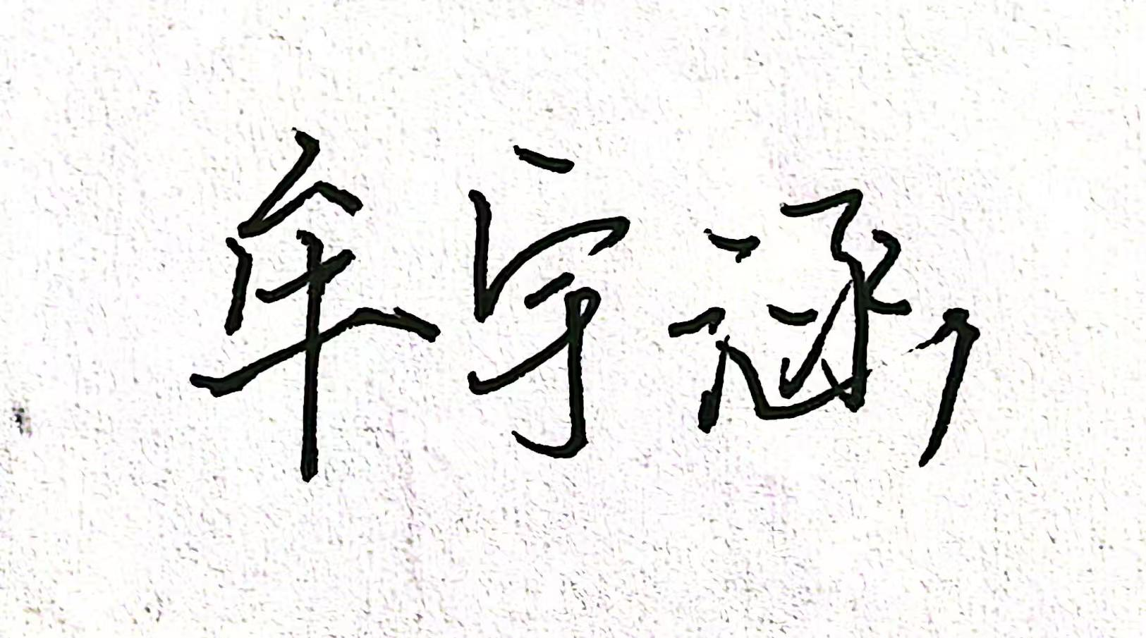
其他成员信息 | 王寅泉 | 国际教育学院 |  |  | 2024090114 |  |  | 国机2403 |  |  | 机械设计制造及其自动化 |  | 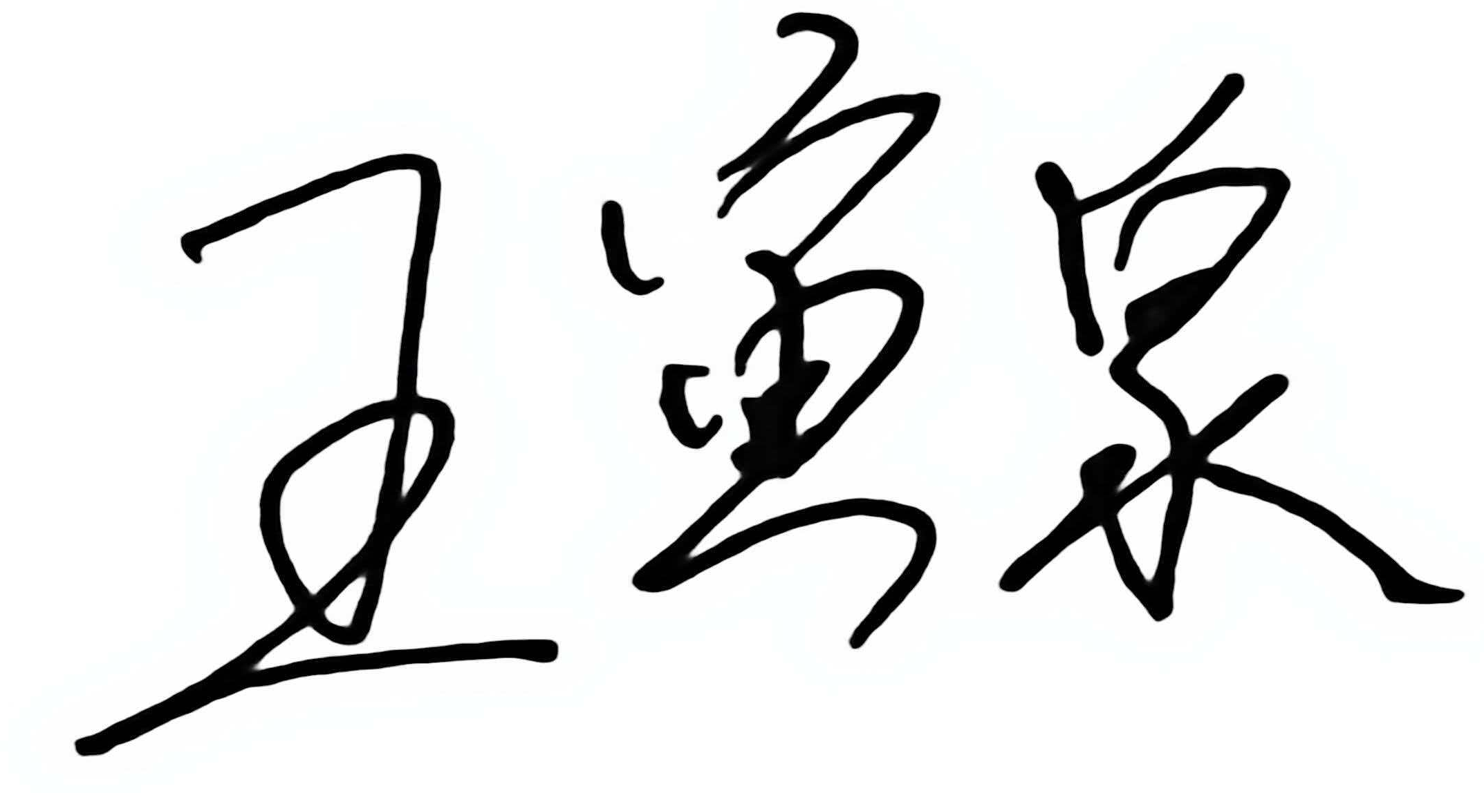
其他成员信息 | 盛自萌 | 国际教育学院 |  |  | 2025090113 |  |  | 国机2502 |  |  | 机械设计制造及其自动化 |  | 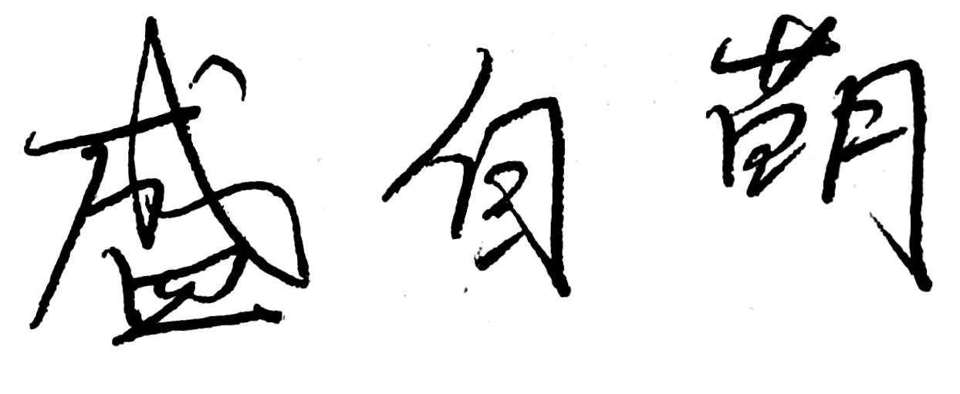
其他成员信息 | 伍茜 | 国际教育学院 |  |  | 2024090064 |  |  | 国机2401 |  |  | 机械设计制造及其自动化 |  | 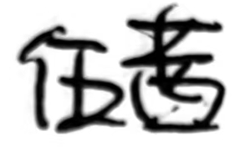
项目摘要 | 本项目旨在研发一款集动态交互、精准传球与个性化训练分析于一体的智能投篮辅助机器人。针对目前篮球训练器材功能单一、缺乏人机交互及触觉感知的现状，本项目提出了一种融合具身智能与柔性传感技术的创新解决方案。在机械结构设计方面，项目采用“高载荷移动底盘+轻量化机械臂”的架构。基于开源 SO101 模型进行深度改进，通过优化动力链、增大关键关节扭矩并精简自由度，在确保动态响应性能的同时显著降低了硬件成本。为解决机器人抓取过程中的柔性交互难题，项目创新性地引入了基于视觉原理的柔性触觉感知系统：利用充气乳胶薄膜构建被动形变末端执行器，通过内置深度相机实时捕捉薄膜内部随机点阵的物理位移，将图像特征解算为高分辨率的法向触觉反馈与侧向剪切力，赋予机器人如同人手般的感知精度与抓取稳定性；在控制算法与视觉识别层面，项目构建了“边缘计算上位机+运动控制下位机”的双层架构。视觉系统采用 YOLO 系列深度神经网络结合 OpenCV 图像处理算法，实现目标球体的高帧率实时检测与空间定位。项目技术路线的核心在于“虚实结合”的训练范式：前期在 MuJoCo 物理仿真环境中搭建高保真数字孪生模型，利用深度强化学习算法进行大规模并行训练，通过半监督学习提升机械臂在多变环境下的泛化抓取能力；后期通过迁移学习（Sim-to-Real）将策略部署至实物硬件。此外，机器人搭载深度相机进行人体骨架识别，通过捕捉受训者的投篮姿态，结合传球数据与命中率进行综合分析。该项目不仅能够为篮球爱好者提供量身定制的训练方案，填补专业教练不在场时的训练空白，其柔性感知与智能交互技术在服务机器人及工业精密装配领域亦具有广阔的应用前景与商业推广价值。
二、立项依据与研究内容（2000－4000字）
1、项目的立项依据（研究意义、国内外研究现状及发展动态分析，需结合科学研究发展趋势来论述科学意义，或结合国民经济和社会发展中迫切需要解决的关键科技问题来论述其应用前景，并列出主要参考文献）
当前，随着《中华人民共和国体育法》（2022年修订版）将全民健身上升为国家战略，社会大众对科学化、个性化体育锻炼的需求日益增长。然而，国民经济发展中体育产业仍面临“高质量产品供给不足”的矛盾。国务院办公厅近期发布的《关于释放体育消费潜力 进一步推进体育行业高质量发展的意见》（国办发【2025】31号）明确指出，应“扩大体育产品供给，推动体育用品升级”。在篮球训练领域，长期存在“专业教练资源缺口大、训练器材功能单一、交互性差”等关键科技问题。传统的投篮机或发球机仅能完成简单的机械抛射，无法实现“传、切、投”的动态对抗与姿态纠正。本项目的研究正是对《“十五五”规划纲要》中“加强体育科技装备研发”号召的积极响应，旨在通过机器人技术解决体育训练中的“具身智能”缺失问题。

2、项目的研究内容、研究目标,以及拟解决的关键科学问题。（此部分为重点阐述内容）
本项目旨在通过跨学科技术交叉，研发一款具备高感知灵敏度与自主决策能力的智能投篮辅助机器人。研究内容聚焦于交互式机器人本体设计与柔性感知系统研究，复杂动态环境下目标检测与骨架识别算法开发以及基于 MuJoCo 的强化学习控制策略及 Sim-to-Real 迁移。随着《中华人民共和国体育法》（2022年修订版）将全民健身上升为国家战略，社会大众对科学化、个性化体育锻炼的需求日益增长。然而，国民经济发展中体育产业仍面临“高质量产品供给不足”的矛盾。国务院办公厅近期发布的《关于释放体育消费潜力 进一步推进体育行业高质量发展的意见》（国办发【2025】31号）明确指出，应“扩大体育产品供给，推动体育用品升级”。在篮球训练领域，长期存在“专业教练资源缺口大、训练器材功能单一、交互性差”等关键科技问题。传统的投篮机或发球机仅能完成简单的机械抛射，无法实现“传、切、投”的动态对抗与姿态纠正。本项目的研究正是对《“十五五”规划纲要》中“加强体育科技装备研发”号召的积极响应，旨在通过机器人技术解决体育训练中的“具身智能”缺失问题。
参考文献
1、《中华人民共和国体育法》（2022年修订版）
2、《关于释放体育消费潜力 进一步推进体育行业高质量发展的意见》（国办发【2025】31号）
3、Luo, S., et al. "ViTac: A Vision-Based Tactile Sensor via Shape from Shading."
4、Ibarz, J., et al. "How to train your robot with deep reinforcement learning."

- 拟采取的研究方案及可行性分析。（包括有关方法、技术路线、实验手段、关键技术等说明）
方法论：
本项目采用理论建模、虚拟仿真与实物相结合的研究方法，在MuJoCo 环境中构建与实物 1:1 对等的动力学模型，通过高频物理迭代获取控制策略。利用深度强化学习（PPO 或 SAC 算法）处理非线性运动控制问题，解决传统 PID 在复杂交互中参数调节困难的问题。
技术路线：
本项目分为三个核心阶段。第一阶段对机械臂进行轻量化改造，使用克重较轻的小球进行测试，确保结构设计稳定性。第二阶段在仿真平台中部署YOLOv8进行目标提取，并结合人体骨架检测算法，同步开启强化学习训练，完成sim-to-Real的迁移。第三阶段集成底层运动控制板与上位机进行场馆测试，采集训练数据优化个性化推荐算法。
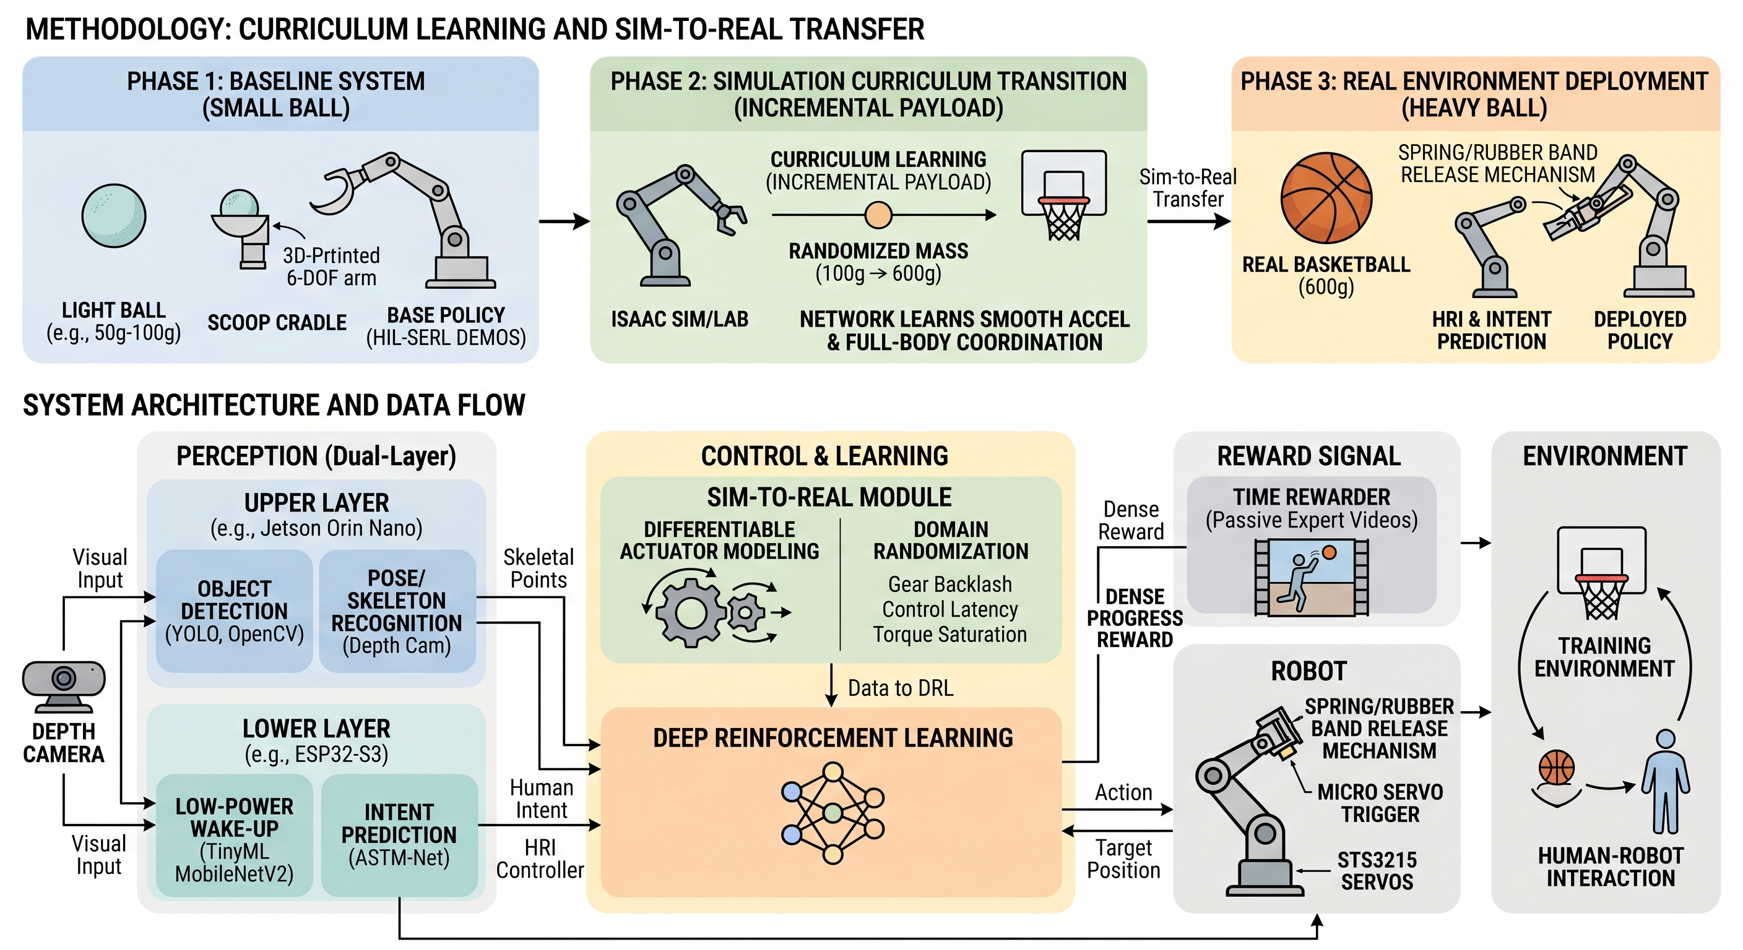
4、本项目的特色与创新之处
创新点1：动态供球机制
不同于传统网球发球机等固定角度发球的简易装置，篮球的训练模式对机器人适应场地和出球角度要求更高、更多样化。本项目结合SLAM技术与全向移动底盘，实现了训练场内的全域动态覆盖。系统通过内置的随机分布算法，模拟实战中不可预测的传球路径，强制受训者在移动中完成接球与投篮准备。非预设的发球逻辑不仅能锻炼球员的反应速度，更真实地模拟了高强度比赛中的接球场景，使训练从机械重复转向实战。
创新点2：基于人体骨架语义识别的人机交互
本项目通过深度相机捕捉受训者重心偏移和跨步倾向等物理数据理解受训者的接球意图，同时根据预手机的受训者身高、臂展以及体能状态，动态规划发球速度，弧度与提前量，实现“球随人动”的智能化适配，实现了从“人适应机器”到“机器服务于人”的范式转变。
创新点3：生成个性化训练方案
系统能为每位用户建立个性化运动特征模型，利用大数据分析技术，机器人不仅能记录投篮表现，还能精准诊断受训者在接球瞬间的姿态缺陷，并从云端数据库中匹配、生成针对性的训练接替方案。
5、年度研究计划及预期研究结果

5.1 年度研究计划

第一阶段：样机研制与基础控制联调（第1-4个月）
任务目标：完成多轴机械臂物理样机搭建，跑通基础控制链路，实现轻量球投掷。
机械设计：基于 SO-ARM101 开源结构进行多轴精简设计.
硬件采购与装配：完成 STS3215 总线舵机及控制板采购，组装第一代末端执行器。
电控联调：编写底层通信代码，实现对 4 个主轴角度的精准控制，并进行 50g - 100g 轻量玩具球的抛射实验。
仿真环境准备：在Mujoco中建立机械臂的数字孪生模型，导入物理参数。

第二阶段：算法训练与虚实迁移策略（第5-11个月）
任务目标：利用深度强化学习实现复杂动力学下的精准控制，完成从小球到大球的负载过渡。
强化学习训练：设计DRL状态空间与多模态奖励函数，调用TimeRewarder 算法提升学习效率 。
学习实施：在仿真中启动质量随机化训练，将球体质量从100g 逐步推至600g，半监督训练模型学习全身协调发力策略。
Sim-to-Real 迁移：通过领域随机化技术将仿真策略部署至物理实体，解决在重载下的形变与抖动问题。

第三阶段：系统集成、交互优化与结题（第12-18个月）
任务目标：实现人机交互闭环，集成移动底盘，完成项目结题。
交互模型部署：在边缘算力平台ESP32-S3部署视觉模型，实现传球/投掷意图预判 。
底盘结合：对接 AGV 移动底盘，实现机器人在场上的自适应寻位与移动辅助。
总结验收：撰写结题报告，整理实验数据。
6、成果完成形式
实物、其他（结题总结）、竞赛。
- 实物方面：完成一台基于改进型 SO101 架构、具备 6 自由度（含移动底盘与末端执行器）的投篮辅助机器人实物样机，实现标准篮球（600g）的动态接球、托举与定向发射。
（2）竞赛方面：通过参加各类机器人竞赛，持续优化改进本项目机器人。
三、研究基础
1、现有研究基础
本项目已在具身智能（Embodied AI）范式迁移、低成本动力学建模、以及柔性触觉感知等领域开展了前期调研，形成了扎实的研究基础
- 硬件架构与低成本动力学特性分析:现在我组正在了解SO-ARM101架构的降维设计方案，采用 4 轴串联机械臂配合 6 个 Feetech STS3215 串行总线舵机作为动力核心。
- 强化学习算法与 Sim-to-Real 迁移技术：仿真环境构建：正在了解在 Isaac Lab 与 MuJoCo 物理仿真环境中搭建高保真数字孪生模型的技术。
（3）柔性触觉感知与末端执行器设计：剖析丰田研究院（TRI）的 Punyo 柔性气泡抓手技术，初步构想本项目柔性触觉感知与末端执行器。
2、工作条件（包括已具备的实验条件，尚缺少的实验条件和拟解决的途径）
学校工程训练中心、国际教育学院机器人中心、信息科学与技术学院设备支持。

四、经费预算
目 | 金额（元） | 预算根据
STS3215 舵机 7.4V, 1/345 减速比 (C001) | ¥97.72 | 该型号具备高减速比与大静态扭矩，主要用于承受重载的机械臂基座旋转与大臂俯仰关节，提供抗倾覆与负载支撑的核心动力。
STS3215 舵机 7.4V, 1/191 减速比 (C044) | ¥293.16(97.72*3) | 转速与扭矩较为均衡，用于机械臂小臂或腕部姿态的平滑调节，支撑柔顺末端托架在三维空间中的快速寻位与瞄准。
STS3215 舵机 7.4V, 1/147 减速比 (C046) | ¥97.72 | 具备较高转速与响应速度，用于末端执行器的姿态微调，或作为弹簧解耦发球机构的“扳机”触发驱动元件。
电机控制板 | ¥27.00 | 串行总线通信驱动板，用于建立硬件与上位机之间的通信协议，打通强化学习算法指令到底层执行器的链路。
电源 | ¥22.31 | 7.4V直流稳压电源，为多轴总线舵机组提供稳定的工作电压及瞬态大电流支持，防止高负载（托举篮球）时系统欠压掉电。
台钳夹具（4个装） | ¥20.80（5.2*4） | 将机械臂基座刚性固定于工作台，抵抗大臂伸展寻位时的倾覆力矩及发球瞬间的反冲力，确保高动态交互测试的安全并稳定基坐标系。
3D打印 | ¥322.29 | 将开源机械臂SO Arm-100打印为实物
奥比中光深度相机Gemini Pro Plus | ¥1119.00 | 用于骨骼点识别  ，人体追踪与投篮姿势识别
等合计 | ¥2000.00
五、申请人项目原创性承诺
申请人承诺本项目为原创项目，不是教师科研项目（包括国家、北京市和校级项目）或在读研究生、博士生的科研课题。

申请人签字 

2026年 5 月 8 日

六、指导教师项目原创性承诺
指导教师（签章）

年 月 日
七、专家组意见
专家组组长（签章）

年 月 日
八、领导小组审核意见
校长（签章）

年 月 日

